公告附件1
供应商信息表
采购编号/标段编号：
项目名称/标段名称：
供应商全称：
法定代表人或其委托代理人； |  | 法定代表人或其委托代理人联系电话  （保证电话畅通）
电子邮箱：
特别提示：
一、请认真填写以上信息确保信息完整无误，如因供应商填写信息有误导致其响应失败的任何后果及损失供应商自负。
二、如公告要求交购买采购文件费的，请供应商及时办理购买采购文件事宜并付款后告知项目负责人，否则因未及时办理并告知项目负责人导致其响应失败的任何后果及损失供应商自负。
三、采购文件售出不退。
以上内容供应商已明确表示理解！
获取我公司联系方式及账户信息请扫描二维码：
供应商：（盖章）
法定代表人或其委托代理人：（签字）
年 月 日

公告附件2
《响应真实性承诺书》

（采购人）：
我公司参与贵公司组织采购的 （项目名称+标段名称： 采购编号： 标段编号： ），我公司承诺所提交的资格申请表述、资格申请文件、响应文件内容是真实有效的。如有不实，则违反招标投标法“诚实信用”原则，我公司承担由此引发的所有责任。

供应商： （盖章）
法定代表人或其委托代理人： （签字）
年 月 日

公告附件3
法定代表人资格证明
供应商名称：
成立时间： 年 月 日
经营期限：
姓名： 性别：
年龄： 职务：
系 的法定代表人。

附：法定代表人身份证扫描件（身份证国徽页、身份证照片页）。

特此证明。
供应商： （盖章）
年 月 日
注：“法定代表人身份证明”必须按照本格式填写和提供，其他证明无效。

公告附件4
法定代表人授权委托书
本人 （姓名）系 （供应商名称）的法定代表人，现委托 （拟派项目负责人）为我方代理人，联系电话： 。委托代理人根据授权，以我方名义参加 （项目名称+标段名称： 采购编号： 标段编号： ） 响应，以我方名义签署、澄清确认、递交、撤回、修改本采购项目资格申请文件、响应文件、签订合同和处理有关事项，其法律后果由我方承担。
在采购人或采购代理机构收到撤销本授权的通知以前，本授权书一直有效。被授权人签署的所有文件、协议和合同（在本授权书有效期内签署的）不因授权的撤销而失效。委托代理人无转委托权。
附：法定代表人身份证扫描件（身份证国徽页、身份证照片页）。

委托代理人身份证扫描件（身份证国徽页、身份证照片页）。

供 应 商： （盖章）
法定代表人： （签字）
委托代理人： （签字）
委托代理人联系方式：____________________

年 月 日
公告附件5
一、全国企业信用信息公示系统（www.gsxt.gov.cn）截图流程
第1步：打开系统首页。
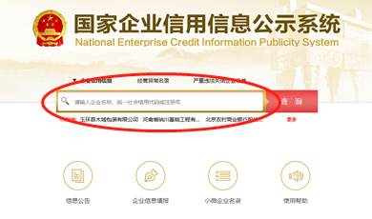
第2步：空白处输入供应商名称并点击“查询”。

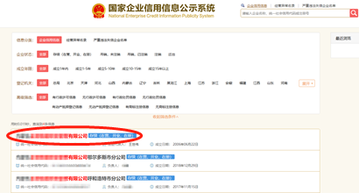
第3步：点击选择供应商名称。

第4步：选择“列入严重违法失信企业名单（黑名单）信息”，显示“暂无列入严重违法失信企业名单（黑名单）信息”即可，截取当前页面。
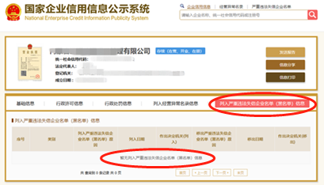
二、“信用中国”网站（www.creditchina.gov.cn ）截图流程
第1步：打开系统首页。
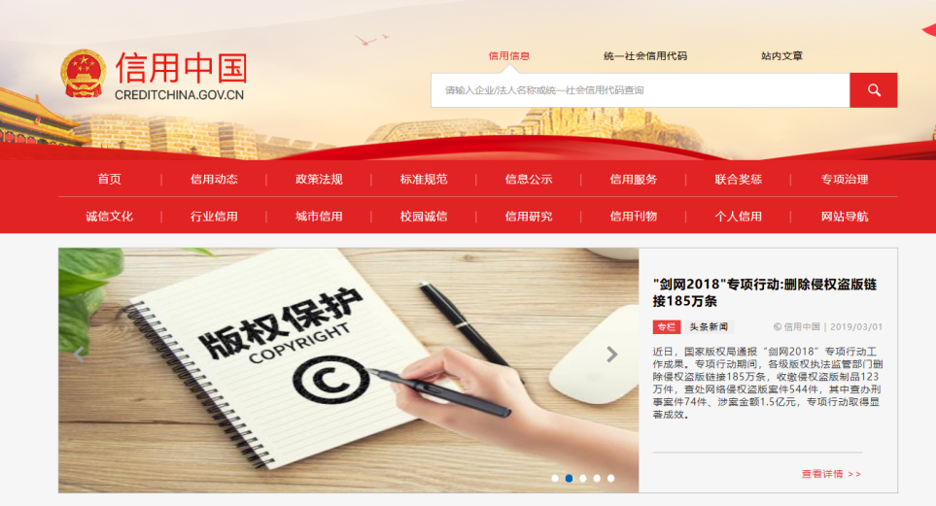

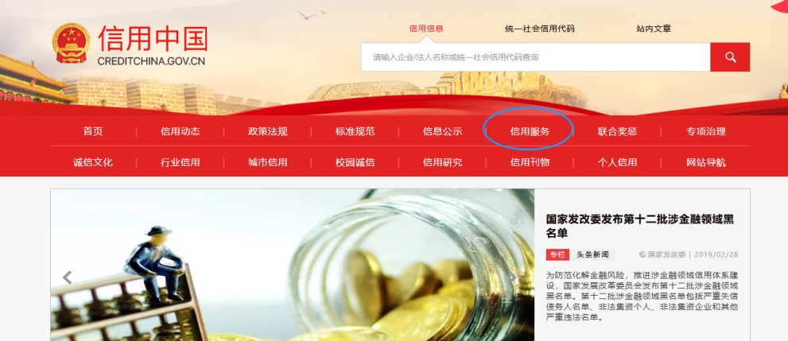
第2步：点击“信用服务”。

第3步：点击“失信被执行人查询”。
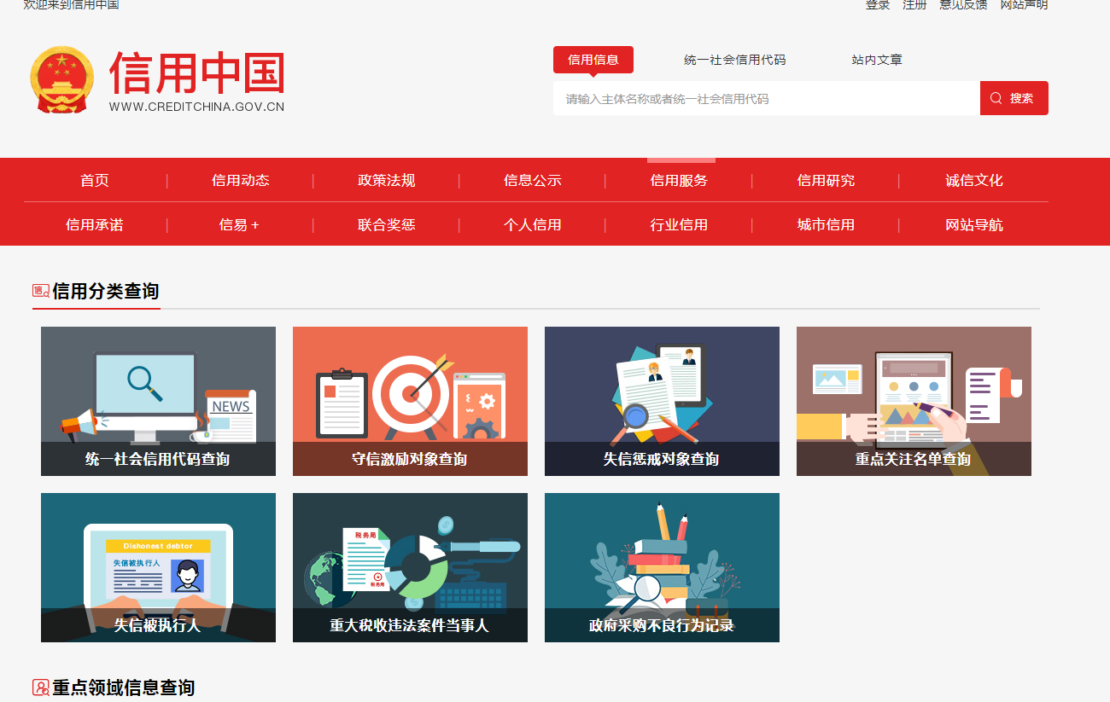

自动跳转到新的界面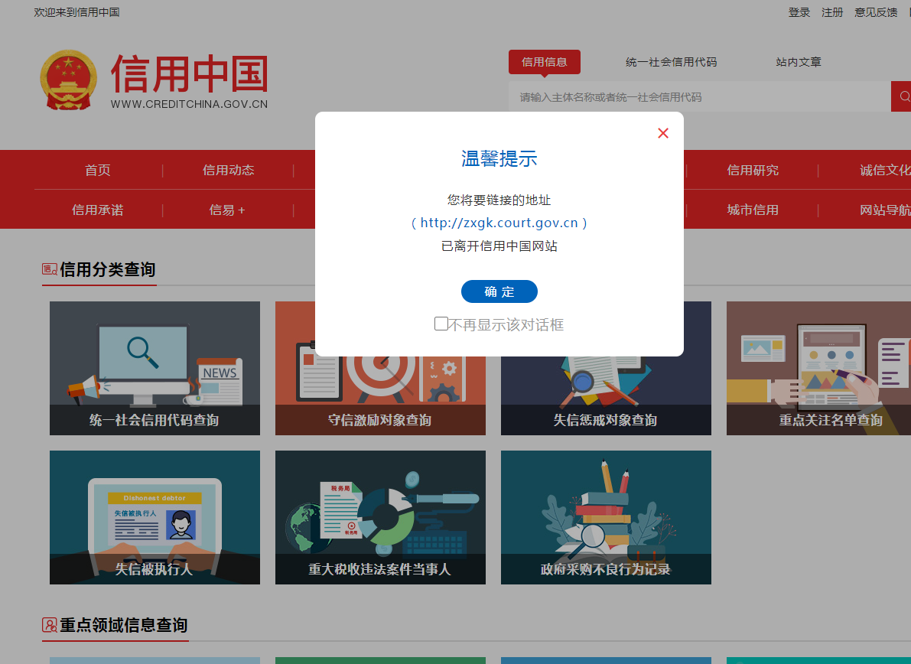
第4步：空白处输入供应商名称、输入组织机构代码、省份选择全部，并点击“查询”，显示为“很抱歉，没有找到您搜索数据即可，截取当前页面。
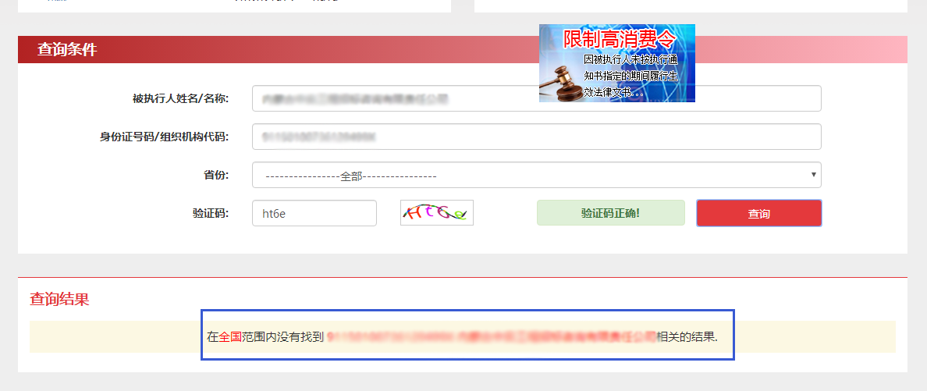

三、中国裁判文书网（http://www.wenshu.court.gov.cn）截图流程
（1）打开“中国裁判文书网”网站（http://wenshu.court.gov.cn/），点击高级检索；
（2）在全文检索中输入“行贿罪”，并选择“全文”；
（3）在“当事人”处输入供应商全称；
（4）在裁判日期范围选择公告要求年限，点击检索；
（5）截取成功截图如下（须截取到左上角的时间）。
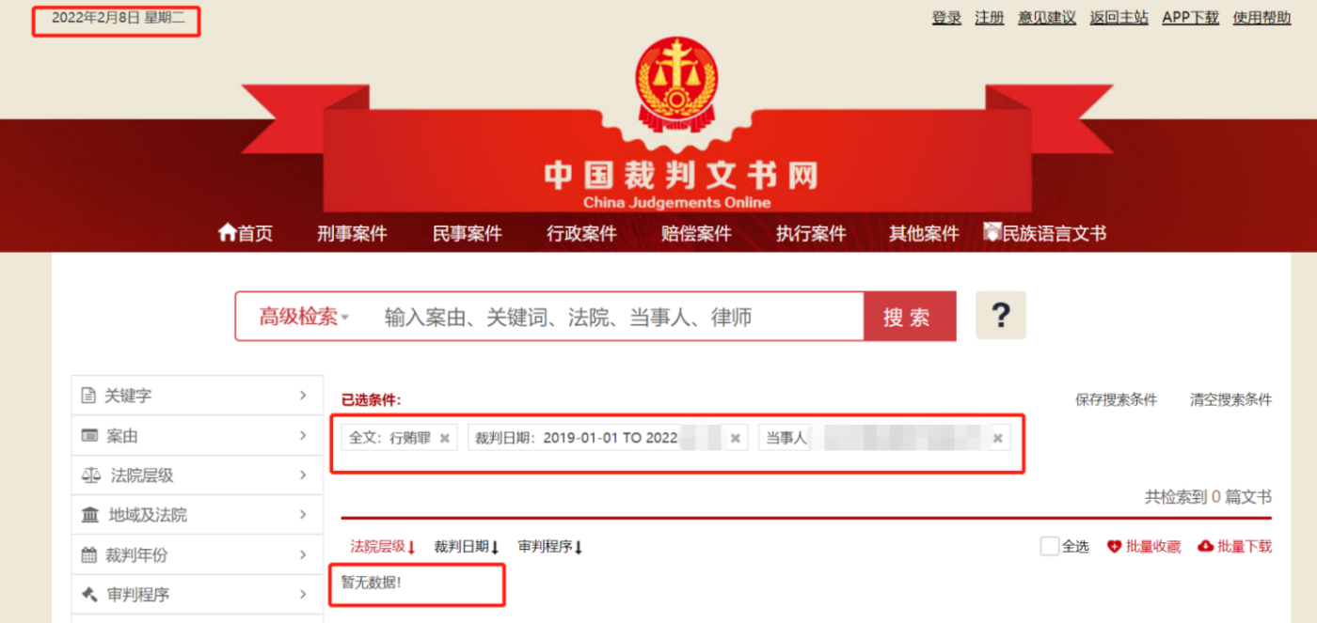
二、企业法定代表人查询
（1）打开“中国裁判文书网”网站（http://wenshu.court.gov.cn/），点击高级检索；
（2）在全文检索中输入“行贿罪”，并选择“全文”，在“当事人”处输入企业法定代表人姓名；
（3）在裁判日期范围选择公告要求年限，点击检索；
（4）然后点击保存搜索条件；再次点击高级检索，在全文检索中输入供应商全称，并选择“全文”，点击检索；
（5）截取成功截图如下（须截取到左上角的时间）。
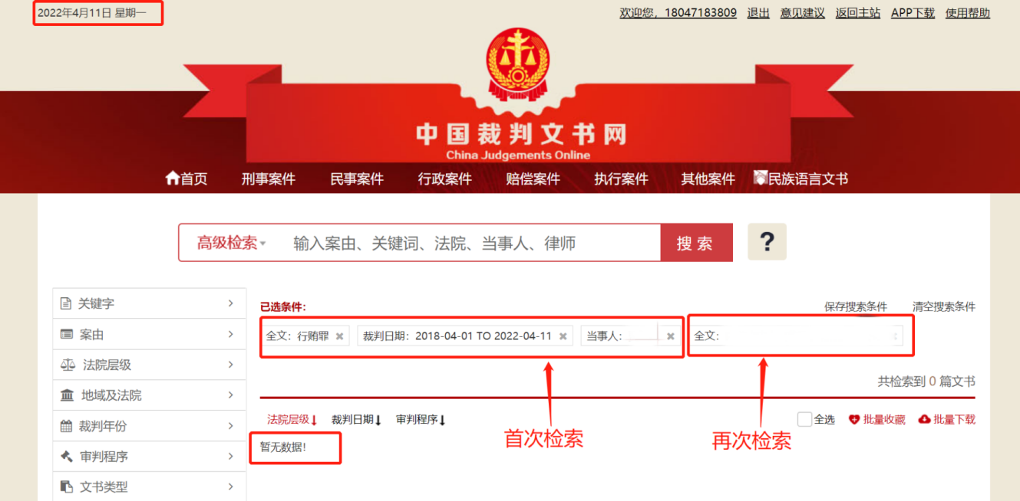

公告附件6
关于开具增值税专用发票的承诺
致：（采购人）
我单位 （单位名称） 于 年 月 日参加 （项目名称） （标段）的投标活动，若我单位中标，我单位承诺按以下要求开具增值税专用发票：
1、（设备、材料）同一标段物资明细表中有详细项目名称（分项工程名称）的物料，同一项目名称（分项工程名称）的多个物料可开具一张增值税专用发票，不同项目名称（分项工程名称）的物料，须按照项目名称（分项工程名称）单独开具增值税专用发票。
2、（工程、服务）若一个标段中包含多个分项工程，则供应商须按照分项工程开具增值税专用发票，即：一个标段中的每一个分项按工程金额必须单独开具增值税专用发票。
未按以上要求开具增值税专用发票的采购人有权不予接收，造成的所有后果由我单位自行承担。

供应商： （盖单位章）
法定代表人或其委托代理人： （签字）
地址：
年 月 日

